管理体系审核记录表
过程与活动、  抽样计划 | 涉及  条款 | 受审核部门：管理层 主管领导：游先平、游佳熙 陪同人员：张致远 | 判定
 |  | 审核员：姜海军 审核时间：2021.10.27
涉及标准条款：Q:4.1理解组织及其环境、4.2理解相关方的需求和期望、4.3 确定管理体系的范围、4.4质量管理体系及其过程、5.1领导作用和承诺、5.2质量方针、5.3组织的岗位、职责和权限、6.1应对风险和机遇的措施、6.2质量目标及其实现的策划、6.3变更的策划、7.1.1、资源总则、7.4沟通、9.3管理评审、10.1改进、10.3持续改进；
国家/地方监督抽查情况；顾客满意、相关方投诉及处理情况；一阶段问题验证，验证企业相关资质证明的有效性；
理解组织及其环境 | 4.1 | 公司高层领导，总经理：游先平， 管理者代表：游佳熙。  提供营业执照，编号： 91360406MA393K5J94，法人代表：高巧云，营业期限2020年01月02日至2050年01月01日，在有效期内。  注册地址：江西省九江市九江经济技术开发区双创基地9号楼东侧厂房201室；  经营地址：江西省九江市庐山市工业园，有租赁协议，公司租赁庐山市众鑫机械有限公司的生产车间（庐山市众鑫机械有限公司租赁的九江斯特玛测试仪器制造有限公司的车间，有租赁协议），与上报地址一致。  营业执照经营范围：模具、机械设备、汽车零部件研发、加工及销电工程;金属材料、五金交电、化工产品（不含危险化学品）销售(依法须经批准的项目,经相关部门批准后方可开展经营活动)。  认证范围确定为：  Q：机械零件（模具、液压元件、过滤器、汽车零部件）加工。  认证范围在许可的经营范围内。  设置了管理层、办公室、供销部、生产部。各部门职责已确定并在手册中明确、发布、实施。  认证主管部门：办公室  管理者代表：游佳熙；  提供了“外部环境识别、评价表”、“内部环境识别、评价表”，  总经理确定与公司管理目标和战略方向相关并影响实现管理体系预期结果的各种内部因素（公司制度、作业文件、经济效益、员工质量意识、环保意识、车间设备、环保设备、员工文化素质、公司企业文化等相关因素）和外部因素（国家标准、国家法律法规、江西省法律法规、顾客要求、竞争对手、政府、行业前景等）。这些因素包括了需要考虑的正面和负面因素或条件。公司业务部根据公司销售等外出人员从市场、客户、网络等搜集到的信息并结合公司自身业务运作情况进行分析，通过分析对这些内部和外部因素的相关信息进行监视和评审以确保其充分和适宜。 | OK
理解相关方的需求和期望 | 4.2 | 公司编制了“相关方期望或要求识别表”，为此确定了：与管理体系有关的相关方，公司特别是关注外部供方和顾客，这些相关方的要求和期望主要是：提供的产品和服务满足约定要求，提供高质量、价格适宜的产品和及时、高满意的售后服务；稳定增长的收入和福利、职业 成长、良好的工作环境场所等，公司对这些相关方及其要求的相关信息进行监视和评审，以便于理解和持续满足相关方的需求和期望。  公司理解相关方的需求和期望，建立了管理方针和目标并分解落实，以满足相关方的要求并争取做到更高的期望值。 | OK
确定管理体系的范围 | 4.3 | 确定管理体系范围时考虑内容：各种内部和外部因素；相关方的要求，包括相关合规义务；组织的活动、产品和产品；其组织单元、职能和物理边界。  公司管理体系范围确定为：  Q：机械零件（模具、液压元件、过滤器、汽车零部件）加工。  其中8.3条款不适用，按照相关标准和客户技术要求生产，产品生产流程系体系建立前确定，近期也无预期变更，不需再进行设计开发，删减后不影响组织满足顾客和法律法规要求的责任和能力，删减适宜。  外包情况：无外包，今后如有发生按照采购控制要求进行管理。 | OK
管理体系及其过程 | 4.4 | 公司确定管理体系及其过程；公司确保按照质量管理体系标准要求建立、实施、保持和持续改进质量管理体系，包括所需过程及其相互作用。  公司确定质量管理体系所需的过程及其在整个组织中的应用。  公司按照标准建立了文件化的管理体系，编制了管理手册，程序文件、管理制度，形成了相关文件化信息，为过程运行提供了支持，以证实过程按照策划执行。 | OK
领导作用与承诺 | 5.1 | 公司领导主要承诺有：  a）在职责方面，对管理体系的有效性负责；  b）制定管理体系的方针和目标,并与本公司环境和战略方向相一致；  c）将本公司管理体系要求融入本公司的业务过程；  d）促进管理者在体系策划、运行中使用过程方法和基于风险的思维；  e）识别并配备本公司管理体系所需的资源及其更新需要；  f）在本公司内进行沟通，确保全员理解管理体系要求的重要性，积极主动参与和配合，通过培训、考核、分享知识、奖励制度，促使、指导和支持员工努力提高其素质，提高管理体系的有效性和管理绩效；  g）实施各项业务过程，实现本公司目标和管理体系的预期结果；  h）推动本公司体系运行的改进工作；  i）明确本公司内部职责分工，支持各总经理及各部门负责人履行其职责，并发挥其相应的领导作用。  公司对全体员工进行了产品质量以及顾客关注焦点的宣传和培训，制定了管理文件和管理目标并按规定进行了管理评审，该公司的管理体系基本得到了落实。管理层通过制定方针和目标并通过会议、文件、培训等形式，要求员工理解企业的方针目标，以及遵守法律法规的重要性及顾客满意的重要性，并形成制度化，强调企业实施管理体系的重要性。资源提供充分并通过定期进行管理评审发现过程中存在的问题并加以改进，承诺基本有效。定期检查落实的情况，并有具体要求，承诺基本实现，没有违反的情况发生。  公司管理体系通过内审、管评及实施不符合纠正、改进措施等方法来完善和持续发展公司的管理体系。 | OK
方针 | 5.2 | 公司质量方针：创新设计，精心制造，提供优质产品；及时交货，定期回访，保证顾客满意。  与总经理进行交谈，总经理对方针内涵的理解；方针能为制定目标提供框架，方针基本符合标准的要求。  总经理用会议、文件、宣传栏或资料等方法确保管理方针传达给所有为公司工作或代表公司的人员或相关方，并理解得到贯彻。  每年结合管理评审对方针的持续适宜性进行了评审继续保持，有评审记录。 | OK
组织的岗位、职责和权限 | 5.3 | 公司组织结构设置，各部门职责、权限和相互关系文件化，通过会议、培训、文件确保各相关部门及人员明确。  公司建立、实施和保持公司管理体系所需过程，公司任命游佳熙为管理体系管理者代表，与其交谈明确职责和权限：  - 确保本公司管理体系所需的过程得到建立、实施和保持，代表总经理行使职权；  - 向最高管理者报告管理体系的运行、管理业绩情况以供评审，并提出管理体系改进方面的建议；  - 确保在整个组织内提高满足顾客、相关方要求和适用法律法规要求的意识；  - 组织落实公司管理体系的管理评审和内部审核；  - 及时处理影响公司管理体系正常运行的有关问题；  - 负责公司管理体系有关事宜的对外联络等。 | OK
应对风险和机遇的措施 | 6.1 | 指定办公室负责组织公司风险和机遇识别和控制措施制定，编制了“风险和机遇措施表 YXJD-JL-55”，机遇主要有：  1. 产品需求稳定，本地市场占比60%以上。  2. 产品供求相匹配，基本无大量产品积压库存现象，资金链充足。销售回款速度快，客户在规定时间内付款。  3.产品质量稳定，客户满意度高。合格供应商生产稳定，原材料供应稳定，确保生产需求；  风险主要有：  1. 未来市场的增长，公司产能增长不及时增加，可能导致产品供不应求。  2. 竞争对手的发展。  3.对客户提出的要求，不能详尽掌握，可能导致不满足合同要求，进而导致经济损失，从而会丢失一批客户。  4.采购计划不合理，到货时间和到货数量与生产需求不匹配；  5.物资在采购运输过程中的泄漏；  6.签订采购合同条款约束不清，造成供需双方纠纷；  7.供方产品价格、质量的浮动。  在策划管理体系时考虑了风险和机遇以及相应的应对措施，明确风险和机遇事件的识别方法/途径、风险和机遇事件的评估方式，制定了风险和机遇应对措施，确定了实施方法、实施周期、实施部门，评价了这些措施有效性。 | OK
质量目标 | 6.2 | 提供“公司目标实施措施表”、“公司各部门目标实施措施表”，明确考核标准、周期；  公司的质量目标：  产品出厂合格率100%；  顾客满意度92分以上；  已分解到各部门各层次。  查2021年9月2日公司目标完成情况，公司及各部门质量目标均达成，考核人：游佳熙、高晓俐、程南云、查启华。  各部门分目标完成情况见各部门审核记录。 | OK
变更的策划 | 6.3 | 负责人明确公司确定需要对管理体系进行变更时，应经策划并系统的实施，考虑变更目的及其潜在后果；管理体系的完整性；资源的可获得性；责任和权限的分配与再分配。暂无变更。 | OK
资源总则 | 7.1.1 | 本公司确定并提供为建立、实施、保持和持续改进质量管理体系所需的资源，考虑本公司现有内部资源的能力和约束；需要从外部供方获得的资源。 | OK
沟通 | 7.4 | 公司确定了质量管理体系相关的内部和外部沟通，包括：沟通什么；何时沟通；与谁沟通；如何沟通；由谁负责，内外部沟通具体体现在公司内部工作会议、质量会议、员工的培训、公司宣传栏、生产任务单等。  与外部的沟通具体体现在合同签订、满意度调查。与质检及顾客和供方等进行沟通。  现场查阅内部交流：方针、目标完成情况、内审和管理评审报告、不符合信息、产品交付质量等。 | OK
管理评审 | 9.3 | 公司建立并实施《管理评审控制程序YXJD/QP03-2021》，规定管理评审每年进行一次，由总经理决定是否增加管理评审的频次，间隔不超过12个月。  查阅公司管理评审资料，提供：  1.管理评审计划  评审时间：2021年9月17日进行， 评审目的、范围、评审要点、各部门评审准备工作要求，审批：游先平；  2.管理评审会议实施：有会议记录及参加人员、评审输入资料  按计划的时间实施了管理评审，管理评审输入管理体系运行报告、主要部门报告，包含：管理方针、目标的适宜行和实现情况；管理体系的符合性；内审结果；内外部环境分析及风险应对措施的落实情况；纠正预防措施及持续改进能力；可能影响管理体系的变更；顾客满意度及改进建议，变更管理要求、以往管理评审情况等；  3.管理评审报告：评审目的、地点、评审内容、评审时间、参加评审人员、评审内容摘要，评审结论；  结论：自体系建立以来，公司的管理体系运行全面展开，通过新版的运行，收到良好的效果，经评审认为本公司的管理体系的建立和运行是充分的、适宜的、有效的。  报告提出改进建议及要求，明确改进措施。  1）进一步组织对GB/T19001-2016/ISO 9001：2015标准、《管理手册》、《程序文件》的学习和培训，使与管理体系有关的人员了解和掌握标准和本公司管理体系文件的内容，特别是应该提高内审员的水平和技巧；  2）加强车间合格品和不合格品的归类置放。  实施中，未完成。  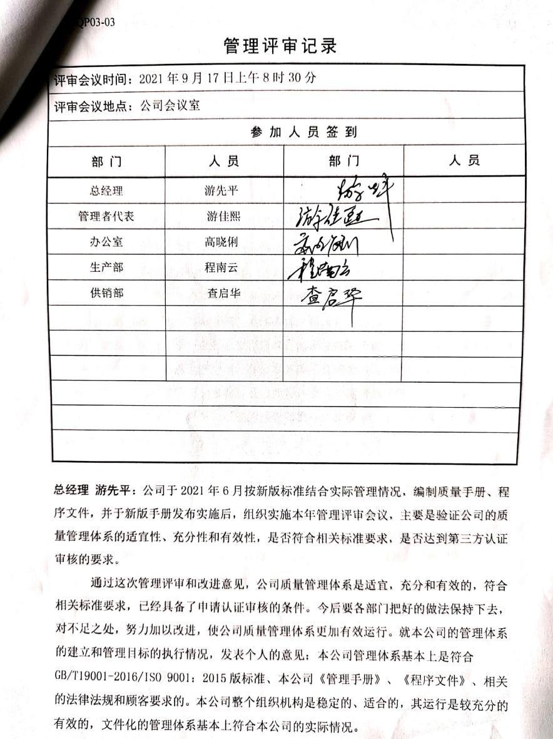 | OK
改进总则 | 10.1 | 公司通过管理体系方针、目标、内部审核、管理评审、不合格和纠正措施各项要求落实，确定和选择改进机会，并采取必要措施确保相关改进活动得到有效开展，以满足顾客要求和增强顾客满意，实现环境管理体系预期结果。  包括改进产品和服务，纠正、预防或减少不利影响，改进体系绩效和有效性。 | OK
持续改进 | 10.3 | 公司通过开展检查和考核工作、自查自纠及外部检查等形式，不断持续改进，提高顾客满意和产品质量，持续改进管理体系的适宜性、充分性和有效性。 | OK
资质有效性 |  | 提供营业执照在有效期内，包含申请产品范围 | OK
事故 |  | 公司管理体系自运行以来，未发生质量事故 | OK
顾客满意、相关方投诉处理 |  | 管理体系运行期间未发生顾客及相关方投诉情况，日常顾客反馈意见或建议已及时处理 | OK
国家/地方抽查情况 |  | 无 | OK
遵纪守法  情况 |  | 目前公司经营过程中没有发生违反相关法律法规及其他要求的情况 | OK
一阶段审核问题的验证 |  | 一阶段审核提出的问题，计量器具校准的问题还未有效纠正，二阶段开具了不符合报告。
说明：不符合标注N

